Cuestionario Taller 2

1.- ¿Cuál es el origen de los Servicios Ambientales y cuáles son los que se venden?

Las respuestas están contenidas en un texto copiado de:

<https://www.semillas.org.co/es/qu-son-los-servicios-ambientales>

**Historia de los servicios ambientales**

En 1993 el Banco Mundial fue uno de los primeros en usar el concepto de "capital natural", el cual incluye, como su nombre lo indica, todo lo natural que existe en el planeta (4). Dicho concepto fue clave para el avance del capitalismo, debido a que su definición vaga y amplia lo engloba todo. Así, todos los componentes de la naturaleza pueden ser considerados capitales naturales y, por ende, ser comercializados. Para ello fue necesario avanzar hacia un enfoque que incluya nuevas formas de consumo; algunos "bienes que produce el capital natural" ya estaban en el mercado como los alimentos, la madera, las fibras vegetales, el petróleo, los minerales, etc.

En 1997 surge un concepto clave que aparece en un artículo titulado "el valor de los servicios ecosistémicos y el capital natural del planeta", publicado por la revista Nature y el libro "los servicios de la naturaleza", editado por Gretchen Daily (5). En estas publicaciones se usaron los términos "servicios ecosistémicos" o "servicios naturales", hoy generalizados como servicios ambientales.

La noción de "servicio ambiental", ligado al de "capital natural" entra automáticamente en la lógica de la privatización y la explotación (6), y permitirá apropiarse no sólo de amplios espacios del planeta, sino también de elementos intangibles de los ecosistemas. "Por ser intangibles, los servicios pueden agruparse o separarse en partes libremente, de acuerdo con los criterios del vendedor. Por ejemplo, una empresa podría vender "regulación climática", pero le sería mucho más conveniente vender por separado "lluvias de cantidad apropiada", "temperaturas adecuadas", "veranos perfectos", etc., El único límite a la creación de nuevos "servicios" será el de la imaginación de las empresas.

**¿Qué servicios ambientales se venden?**

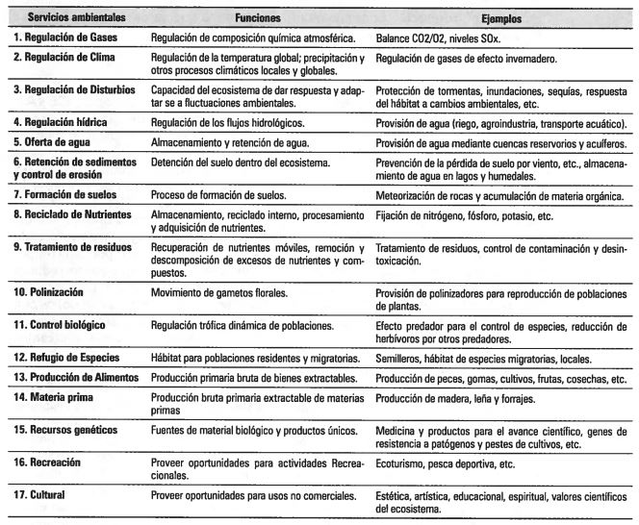

Analiza el número 16, recreación con la actividad de la pesca deportiva en Chile, partiendo de la premisa que las especies más importantes son las truchas y salmones.

Indicadores 1 Punto 0 Punto

|  |  |  |
| --- | --- | --- |
| Formato de presentación | El trabajo está presentado manuscrito en su cuaderno de tecnología | El trabajo no está presentado manuscrito y/o en su cuaderno de tecnología |
| Cumplimiento de las actividades | Presenta resueltas las actividades del cuestionariotaller2 y cuestionario taller3 | No presenta resueltas en su totalidad las actividades de los cuestionariotaller2 y/o cuestionariotaller3 |
| Locación de trabajo | El trabajo fue realizado dentro de la sala de clases | El trabajo no fue realizado en su totalidad en la sala de clases |
| Cumplimiento de las etapas | Presenta las revisiones en su cuaderno que demuestra el cumplimiento de las etapas | No presenta las revisiones en su cuaderno que demuestra el cumplimiento de las etapas |